JUZGADO DÉCIMO (10) ADMINISTRATIVO DEL CÍRCULO DE IBAGUE

RESUMEN CASO

DEMANDANTE: JAIRO HUMBERTO SANCHEZ GARZON
DEMANDADO: HOSPITAL REGIONAL ALFONSO JARAMILLO SALAZAR del LÍBANO E.S.E. y OTROS
COMPAÑIA: ALLIANZ
RAD: 2020-00013
CODIGO LEGIS: JUDICIAL-2751

- Hechos:

- 18 de noviembre de 2017 la menor Fabiana Valeria Sánchez Rentería fue remitida por urgencias al Hospital De Lérida, debido a un cuadro de gripa, además, se le diagnosticó una posible infección urinaria.
- Debido al deterioro en la condición de la menor fue necesario nuevamente su revisión, por lo que se le suministro un antibiótico.
- Remisión al Hospital del Líbano, por una posible infección urinaria y posible neumonía bacteriana,.
- Diagnostico confirmado y se remitió a la menor a cuidados intensivos.
- 22 de noviembre de 2017 se presentó el fallecimiento de la menor Fabiana Sánchez por supuesto mal manejo o inadecuado de la condición de la menor.

- Demandantes:

- JAIRO HUMBERTO SANCHEZ GARZON (padre ISABELLA SÁNCHEZ RENTERÍA)
- MARÍA ALEJANDRA RENTERÍA (madre)
- MARÍA DELRY GARZÓN SANCHEZ (abuela paterna)
- FRANCISCO JAVIER SANCHEZ GARZÓN (tío paterno)
- FABÍAN ANDRÉS SANCHEZ AYALA (primo rep. por arriba)
- ESTELA ISABEL REYES (abuela materna)

- Pretensiones: $ 2.350.000.000

- 625 SMLMV por concepto de perjuicios morales
- 625 SMLMV por concepto de daño a la vida en relación
- 475 SMLMV por concepto de perdida de oportunidad
- 625 SMLMV por concepto daño moral subjetivado
- Reconocimiento pago de costas y agencias en derecho

- Póliza:

- No. 0220989150
- Tomador HOSPITAL REGIONAL DE LIBANO (hoy Hospital Regional Alfonso Jaramillo Salazar E.S.E.)
- Asegurado HOSPITAL REGIONAL DE LIBANO (hoy Hospital Regional Alfonso Jaramillo Salazar E.S.E.)
- Vigencia 24 de mayo de 2017 hasta el 23 de mayo de 2018
- Valor asegurado $ 700.000.000
- Deducible 10% sobre el valor de la pérdida, mínimo 4.000.000

- Calificación contingencia: REMOTO

- La Póliza de Responsabilidad Civil Profesional Clínicas y Hospitales No. 022098915/0 por la cual ALLIANZ SEGUROS S.A., fue llamada en garantía, cuyo tomador y asegurado es el Hospital Regional del Líbano E.S.E. (hoy Hospital Regional Alfonso Jaramillo Salazar E.S.E.), presta cobertura material, más no temporal de conformidad con los hechos y pretensiones expuestas en el líbelo de la demanda.

- Frente a la cobertura temporal, debe decirse que su modalidad es CLAIMS MADE la cual ampara la Responsabilidad del asegurado por los daños causados a terceros durante la vigencia de la póliza y cuyas consecuencias sean reclamadas al asegurado o al asegurador durante la misma vigencia o dentro de las vigencias anteriores limitando la retroactividad hasta el 24 de mayo de 2011. De este modo se debe tomar en consideración que, la delimitación temporal de la póliza en mención que va desde el 24 de mayo de 2017 hasta el 23 de mayo de 2018, y que el fallecimiento de la menor ocurrió el 22 de noviembre de 2017 (en instalaciones diferentes a las del asegurado).

- No obstante, se evidencia que la primera reclamación al asegurado fue a través del escrito de la audiencia de conciliación del 19 de diciembre de 2019 ante el Centro de Conciliación de la Procuraduría General de la Nación, PROCURADURÍA 27 JUDICIAL II PARA ASUNTOS ADMINISTRATIVOS. Lo anterior, por cuanto la primera reclamación de la víctima al asegurado se presentó el 19 de abril de 2018 a través de la solicitud de conciliación, es decir, dentro de los dos años siguientes al período de vigencia de la póliza. Aunado a ello, presta cobertura material en tanto ampara la responsabilidad civil profesional, pretensión que se le endilga al Hospital Regional Alfonso Jaramillo Salazar E.S.E.

- Sin perjuicio de lo anterior, frente a la responsabilidad del centro asistencial, se exalta que el estado de salud de la menor Fabiana Valeria Sánchez Rentería (Q.E.P.D) era grave al momento del ingreso a la institución médica el 21/11/2017 en remisión del Hospital Reina Sofia de España E.S.E., de Lérida – Tolima, de la misma complejidad. Al ingreso a la E.S.E., inmediatamente se procede a realizar la atención médica de manera prudente, comprometida y conforme con la Lex Artis, iniciando reanimación hídrica y tratamiento antibiótico de segunda línea con el fin de cubrir foco respiratorio y pulmonar ante la sospecha de diagnóstico más amplio. No obstante, con hallazgo de nuevos diagnósticos consistentes en sepsis séptico SAT venosa menor 70%, neumonía multilobar, riesgo de falla ventilatoria, desequilibrio hidroelectrolítico, hipocalemia, hipocalcemia, hiperlactatemia, requirió no solo su traslado a UCI, sino además el requerimiento para remisión a un centro de mayor complejidad con el fin de atender a las necesidades y el estado crítico de la menor. El día 22 de noviembre de 2017, en horas de la madrugada se efectúa el traslado a MEINTEGRAL, en donde pasadas unas horas la menor fallece. De manera tal, que sólo será con la práctica de las pruebas que se determinará la conducta de los médicos estuvo acorde con la atención esperada de un centro asistencial de segundo nivel.

Lo anterior, sin perjuicio del carácter contingente del proceso.

- Excepciones:

- Inexistencia de falla médica como consecuencia de la prestación del servicio médico y tratamiento adecuado, diligente, cuidadoso, carente de culpa y realizado conforme a los protocolos de salud por parte del hospital regional Alfonso Jaramillo Salazar E.S.E.
- Inexistencia de responsabilidad del Hospital regional Alfonso Jaramillo Salazar E.S.E. por ausencia de falla del servicio
- Falta de legitimación en la causa por pasiva frente al Hospital Regional Alfonso Jaramillo Salazar E.S.E.
- Inexistente relación de causalidad entre el daño o perjuicio alegado por la parte actora y la actuación del hospital regional Alfonso Jaramillo Salazar E.S.E.
- Desatención del régimen jurídico de la responsabilidad médica – incumplimiento del deber de probar el error médico por la parte demandante
- Los perjuicios morales solicitados desconocen los límites jurisprudenciales establecidos por el máximo órgano de la jurisdicción contencioso administrativa
- Improcedencia del reconocimiento de la alteración grave a las condiciones de existencia y el daño a la vida en relación
- Improcedencia de reconocimiento de la pérdida de la oportunidad como perjuicio autónomo
- Genérica o innominada.

Del llamamiento:
- Falta de cobertura temporal de la póliza de responsabilidad civil profesional clínicas y hospitales No. 022098915/0
- No existe obligación indemnizatoria a cargo de Allianz seguros S.A., toda vez que no se ha realizado el riesgo asegurado en el contrato de seguro No. 022098915/0
- Riesgos expresamente excluidos en la póliza de responsabilidad civil profesional clínicas y hospitales No. 022098915/0
- Carácter meramente indemnizatorio que revisten los contratos de seguros
- Límite del valor asegurado en la póliza No. 022098915/0
- Límites máximos de responsabilidad del asegurador en lo ateniente al deducible en la póliza 022098915/0
- Genérica o innominada.

- Pruebas:

- Documentales relacionadas en el escrito de demanda
- testimonios del Dr. Javier Acosta
- médico CARMEN SOFIA CARABALLO SARMIENTO
- Médico DIANA MARJORIE VARGAS HUERTAS
(los dos últimos decretados en conjunto con el Hospital Regional Alfonso Jaramillo Salazar E.S.E, por lo cual, será responsabilidad de las dos partes, asegurar la comparecencia de las doctoras en la audiencia.)

PREPARACIÓN AUDIENCIA
https://call.lifesizecloud.com/19638193

- Inicia 8:32 a.m.
- Presentación
- Auto reconocimiento de personerías jurídicas
- Continuación práctica de pruebas

- TESTIMONIO MÉDICA DIANA VARGAS

- 31 años
- Médico general
- Fue una paciente remitida por especialidad de pediatría . ingresó con un cuadro de una semana con fiebre, infección en vías urinarias, que no había mejorado con el tratamiento antibiótico. Asociado un dolor abdominal agudo nuevo en el cuadro clínico.

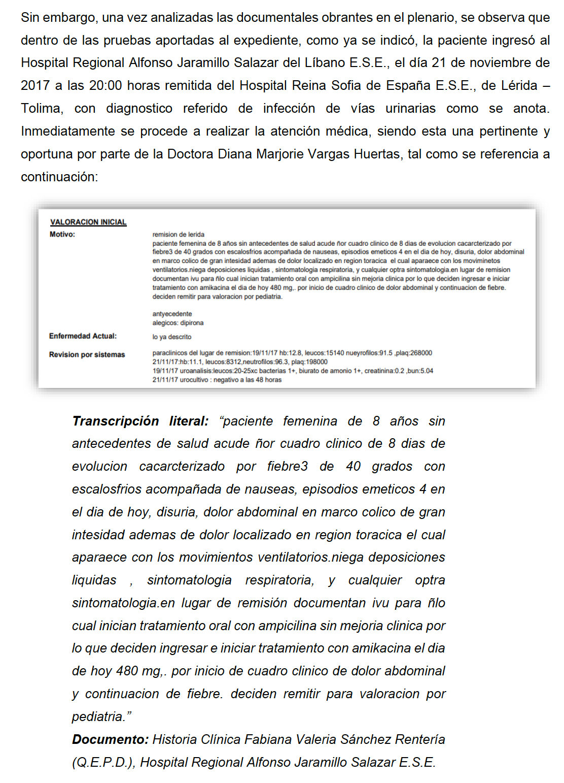

- Juan Carlos Arbeláez del Hospital Líbano (ahora Alfonso Jaramillo)

- Llega remitida del Hospital de Lerida, acompañada de familiares y enfermero del Hospital.
- Tenía 2 antibióticos sin mejoría.
- Paciente taquicardia, febril, deshidratada,
- Los padres indicaron que tenía dolor al orinar, vomito. Se preguntó si había tenido otra sintomatología y dijeron que no.
- Qué acciones tomó usted? – cuando la paciente ingresa, sea una valoración completa, del estado general, control y lectura de exámenes que traía. Posterior a eso paso a la paciente a sala de monitorización. Se le cambió antibiótico por uno de mayor nivel que cubra respiratorio y abdominal. Aparte de eso, ante la duda y el estado aséptico se realizaron radiografías de tórax.
- El pediatra ya conocía del caso.
- Yo la recibo en urgencia y ya después la pasamos a valoración de especialista. Ahí ya hay ingreso hospitalario donde pasa a observación a cargo del especialista.
- Después de que ya se hace la remisión, como médico general se hace el resumen y ya.

- Hospital Reina Sofía

- Diagnóstico inicial.

- Medimas EPS

- Si la paciente venía con Infección de vías urinarias, los medicamentos instaurados eran correctos para tratarlo? ¿ el tratamiento con el que venía era adecuado? – sí.

- Nuestras (Allianz)

- Qué quiere decir que la paciente estaba deshidratada? – deshidratación grado 2 por pérdida de líquido interno. Según el tipo de deshidratación se le da manejo con líquidos.
- Cuál era el estado aséptico de la paciente que mencionó hace unos minutos – tenía un cuadro clínico de inflamación sistémica. Nos la remitieron por infección de vías urinarias pero al ingreso ya había pasado al torrente sanguíneo, por eso estaba con fiebre, taquicardia.
- Cuál fue el resultado de la radiografía de tórax que refirió en las respuestas a la pregunta del doctor Juan Carlos Arbeláez? – yo no la vi. Eso lo ve el pediatra. Solo indique exámenes de inicio.

- Rafael Gutiérrez (demandantes):

- Lo que preguntamos es si habían síntomas respiratorios (tos, ardor) más no signos (porque eso es un lenguaje médico). Falta de ahogo o algo.
- En valoración inicial “Niegan disposiciones líquidas, sintomatología respiratoria y cualquier otro síntoma”
- Claramente cuando el paciente es pediátrico a quien se le pregunta es a sus padres.

- TESTIMONIO MÉDICA JULIANA ARAUJO

No tiene ningún documento de identificación, y dado que la anterior diligencia se aplazó precisamente para que ella pudiera estar y además a partir de las 9 a.m. como lo solicitó, el Juez da por desistido el testimonio y se abstendrá de recibirlo.

- Se continúa con la práctica de pruebas
- El juez indica que en su momento se ofició a Fiscalía para remitir copia de la totalidad del acta de inspección técnica del cadáver.

- También se ofició a Medicina Legal para copia de registro físico y fotográfico en desarrollo del protocolo de necropsia.
- Se cumplió mediante los oficios 590 y 591 del 29 de agosto de 2023.
- El pasado 7 de septiembre el profesional forense adujo la respectiva propuesta. Sin embargo, al momento del trámite se dejo textual que no traía fotografías adjuntas.
- Por lo que se requiere por segunda vez para que en el término de 10 días arriben a este estrado, las respectivas copias de los requeridos.
- La apoderada de Medimas manifiesta que sería en realidad un 3 requerimiento.
- El Despacho indica que una vez lleguen las pruebas documentales, se citará mediante auto fecha para continuación.

